- 炮兵侦察用模拟炸点指示器模拟终端 技术规格书
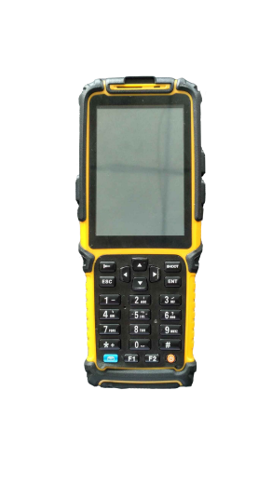 | 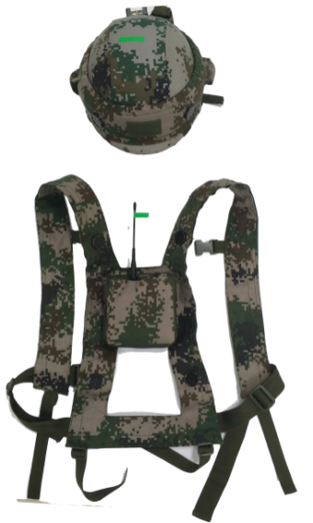
  - 炮兵侦察用模拟炸点指示器模拟终端用途
组织开展实兵训练演习时，用于与参训人员穿戴的单兵装具绑定，用于模拟炮兵前方观测设备的作战效能和效果。
  - 炮兵侦察用模拟炸点指示器模拟终端组成
产品由侦察显示设备、携行包等组成，如下图所示：
  - 炮兵侦察用模拟炸点指示器模拟终端功能
    - 侦察效能模拟
- 能够输入预打击目标的坐标；
- 能够在己方间瞄火炮打击后，观测一定范围内的间瞄落点与预打击目标的方位和距离偏差。
    - 侦察控制
- 能接收单兵装具发出的控制指令，实现侦察功能的锁定和解锁；
- 能根据与单兵装具无线连接状态，实现侦察功能的锁定和解锁；
- 能根据单兵装具伤亡状态锁定，实现侦察功能的锁定和解锁。
    - 告警提示
能采用对人员被命中、电量过低、连接异常、设备故障、弹药缺失等事件进行告警提示。
    - 状态显示
能对自身状态信息进行实时查询和显示，查询显示内容包括以下信息：
- 人员身份信息
- 通信状态（包括当前与单兵装具的无线连接状态等）
- 当前定位状态
- 剩余电量
    - 信息交互
- 能与单兵装具建立无线连接，最大无线通信距离位于1～3m之间；
- 能通过无线方式实时向单兵装具上传侦察结果等信息。
    - 毁伤模拟
- 产品能模拟武器被各类直瞄、间瞄和地爆等有效武器打击后的杀伤效果，模拟毁伤输出包括受损和全毁；
- 产品具备水平360°，垂直±45°的激光接收能力；
- 产品激光接收器在接收到有效数据4字节的数据帧时，解码时间10ms；
- 在频率1KHz，脉宽2us的噪声干扰背景下，产品激光接收解码成功率99%；
- 产品提供软件升级外部接口，满足毁伤模型快速更新要求。
    - 昼夜模式切换
- 产品能响应远程或现地模式切换指令，自动完成昼夜模式切换；
- 产品进入夜间模式时，能自动调低相关状态指示灯亮度。
    - 工作状态类型
产品包含训练状态与演习状态。
    - 辅助管理
- 产品配置用于器材管理的无源RFID电子标签，标签内预置产品名称、产品编号、生产单位代字、所属单位代字等基本信息，标签类型和工作频率等参数与配套的器材信息化管理系统读写设备相一致；
- 产品在包装状态下通过配套的器材信息化管理系统出入库时，系统能读取RFID储存的相关信息。
  - 接口
无。
  - 数据存储
- 具备50条交战事件自动存储能力，存储信息在产品掉电后不丢失，通信恢复后可自主上传；
- 能实时显示当前未完成上传事件数量。
  - 六性指标
    - 可靠性
MTBF≥300h。
    - 维修性
MTTR≤30min。
    - 保障性
- 各类模拟终端提供运输和存储包装箱，包装箱可通过人工方式装载。终端拆卸安装、调试校正、维护保养操作简单快捷，结合时紧密牢固。
- 提供设备维护与保养必须的工具（维修专用工具比例1%）。
- 使用说明书中明确产品必要的维护措施和方法、充电维护周期等事项，同期提供系统软件和硬件设备使用教材，包括用户手册、维护手册（包含现地级和基地级二级维修方案内容，规模保障维护人员15-20人），及产品合格证、装箱清单、履历表。
- 配套专用的集中充放电设备。
- 配套仓储信息化管理系统。
    - 测试性
- 具有开机自检功能，检测内容包括火工品安装检测、定位状态检测等
- 产品能根据故障检测设备的测试指令自动完成故障定位输出，虚警率2%；
- 产品故障隔离率95%。
    - 安全性
- 产品具有激光安全专用标识，标识内容与格式应符合《GB 7247.1-2012/激光产品的安全/第1 部分设备分类、要求》中第 5 部分“标记”相关要求,产品激光发射口有明显安全标识；
- 产品符合相应人眼危害距离要求；
- 产品火工品安装处有安全警示标志和操作规程；
- 声光弹发射后不产生粉碎性变化；
- 烟雾罐发烟时出烟柔和，不产生爆炸、不散射；
- 烟雾罐发烟时无明火、不燃烧，底部不出烟；
- 发射弹和烟雾罐引燃后电阻丝熔断，不存在低阻连接现象；
- 模拟交战终端上安装的激光发射装置按使用要求严格控制发射功率，标注安全警示标识，防止对人眼造成伤害。电气布线应考虑强、弱电分离，设备运输与储存包装箱应标识最大堆码层数。相关强电使用设备的绝缘电阻和介电常数满足GJB367A-2001《军用通信设备通用规范》3.13规定的要求。
    - 环境适应性
      - 低温工作
产品满足：产品在-20℃环境温度下连续工作4小时，工作期间产品功能正常。
      - 低温贮存
产品在-30℃环境温度下连续贮存12小时后再将产品置于正常环境条件下，达到温度稳定后，产品的功能正常。
      - 高温工作
产品在60℃环境温度下连续工作4小时，工作期间产品功能正常。
      - 高温贮存
产品在70℃环境温度下连续贮存12小时后再将产品置于正常环境条件下，达到温度稳定后，产品的功能正常。
      - 运输振动
设备终端在模拟三级公路试验台上振动0.5h后能正常工作。
      - 冲击
设备终端在加速度15g、半正弦波脉冲宽度11ms的冲击条件下，沿X（设备终端安装方向）、Y（设备终端安装侧向）方向各冲击3次，试验后能正常工作。
      - 防雨淋
设备终端在雨量100mm/h的条件下持续雨淋0.5h后能正常工作。
      - 沙尘
设备终端满足GB/T4208-2017《外壳防护等级（IP代码）》中IP6X防护等级要求。
  - 扩展性
具有匹配满足技术标准的新增单兵装备模拟器材的拓展能力。
  - 电磁兼容性要求
发射机满足GJB151B-2013《军用设备和分系统电磁发射和敏感度要求与测量》中对陆军地面设备的以下测试条款限值要求（含剪裁要求）：
- RS103电场辐射敏感度（10kHz～40GHz）：10V/m；
- CS114电缆束注入传导敏感度（4kHz～400MHz）：曲线二；
- CS115电缆束注入脉冲激励传导敏感度：5A；
- CS116电缆和电源线阻尼正弦瞬态传导敏感度（10kHz～100MHz）：标准限值；
- RE102电场辐射发射（10kHz～18GHz）：标准限值+20dB。
  - 供电
- 采用锂电池供电，规格参数符合GJB916B-2011《军用锂电池产品规范》的要求；
- 电池容量满足连续工作时间：12h（单组电池）要求；
- 单组电池充电时间：6h；
- 产品提供1组备用电池，电池更换时间：1min。
  - 安装使用
- 产品侦察显示设备为手持设备，方便进行参数编辑；
- 产品配备携行包，方便野外携带；
- 产品开机自动与单兵装具进行无线连接。
  - 成套性
序号 | 部件 | 数量 | 单位 | 备注
1 | 侦察显示设备 | 1 | 件
2 | 携行包 | 1 | 件
3 | 产品资料 | 1 | 套 | 含使用说明书、合格证、装箱清单、履历表

